LAPORAN TUGAS
ALGORITMA DAN PEMOGRAMAN
DISUSUN OLEH:
MUHAMMAD FATHAN EDLIN
2511537001
DOSEN PENGAMPU:
Dr. WAHYUDI, S.T, M.T
ASISTEN PRAKTIKUM:
JOVANTRI IMMANUEL GULO

DEPARTEMEN INFORMATIKA
FAKULTAS TEKNOLOGI INFORMASI
UNIVERSITAS ANDALAS
2025

TUGAS MINGGUAN ALGORITMA DAN PEMOGRAMAN (PEKAN 6)
- Buat flowchart,pseudoecode,dan program java "yaitu Program Dadu (perulangan while akan berhenti saat hasil penjumlahan kedua dadu bernilai 7), menggunakan Scanner dan library lainnya yang dirasa perlu untuk program ini). Menggunakan perulangan while dan do while
- Pseudocode
ALGORITMA Program_Dadu
DEKLARASI
dadu1, dadu2, jumlah : INTEGER
acak : OBJEK Random
scanner : OBJEK Scanner

BEGIN
INISIALISASI acak = Random()
INISIALISASI scanner = Scanner(System.in)
jumlah = 0

TAMPILKAN "Melempar dadu hingga jumlah kedua dadu = 7..."

DO
dadu1 = acak.nextInt(6) + 1 // angka 1–6
dadu2 = acak.nextInt(6) + 1
jumlah = dadu1 + dadu2

TAMPILKAN "Dadu 1: " + dadu1 + ", Dadu 2: " + dadu2 + ", Jumlah: " + jumlah

WHILE (jumlah != 7)

TAMPILKAN "Selamat! Jumlah dadu = 7. Program selesai."
TUTUP scanner
END

- Kode Java
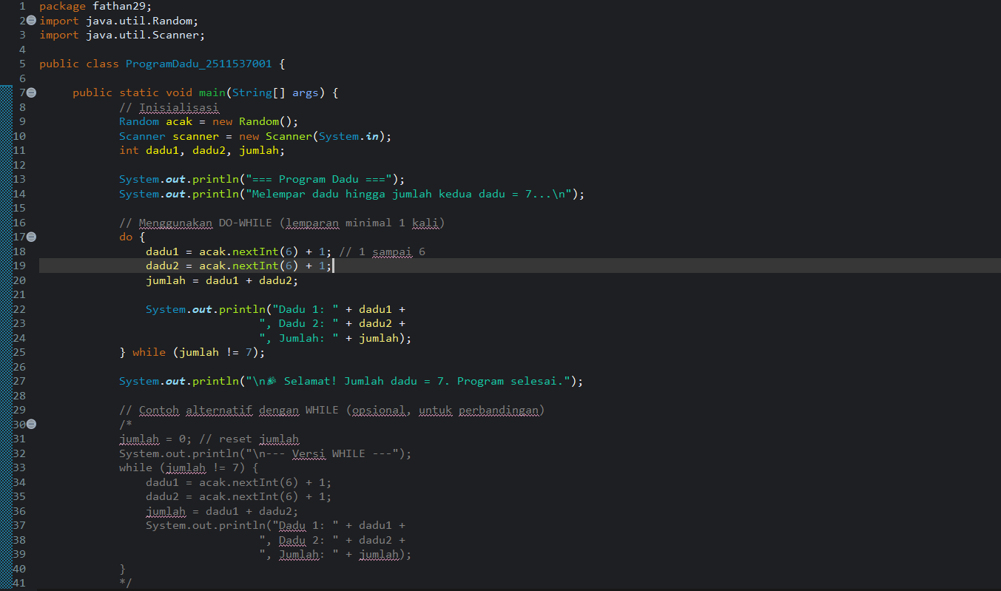
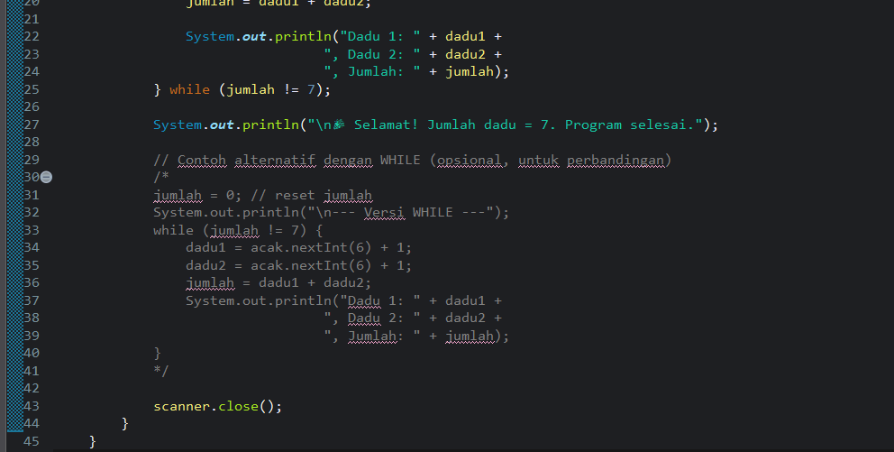

- Flowchart
